Федеральное государственное автономное образовательное учреждение высшего образования
«НАЦИОНАЛЬНЫЙ ИССЛЕДОВАТЕЛЬСКИЙ УНИВЕРСИТЕТ
«ВЫСШАЯ ШКОЛА ЭКОНОМИКИ»
Московский институт электроники и математики им. Тихонова
Департамент электронной инженерии

Отчет по практике № 4
по курсу «Разработка защищенных программных систем»

 | Выполнил:
 | Студент группы | МИБИ251
 | Даниелян Эрик Аргамович
 | Преподаватель:
 | ст. преп. Горбунов И.В.

Москва, 2026

Ход работы
- Диаграмма приложения

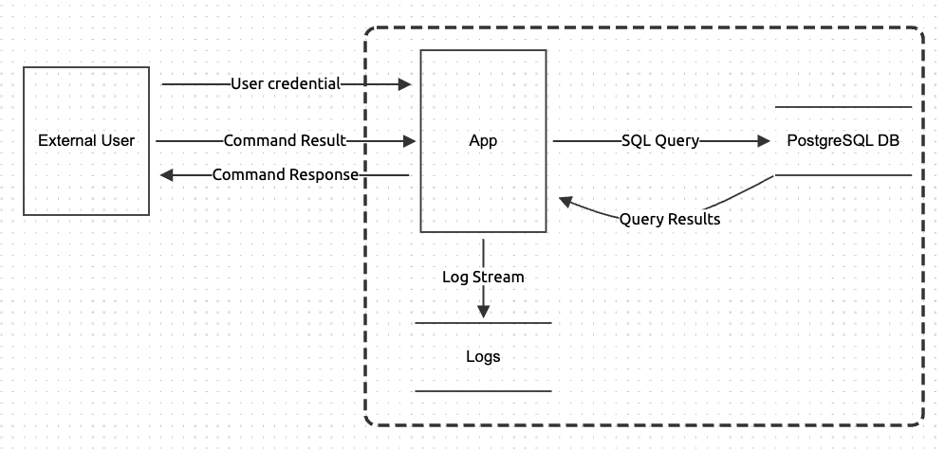
- Угрозы Stride
ID | Элемент DFD | STRIDE | Описание
T1 | User Credentials | Spoofing | Нарушитель может подмениь учетные данные (shop_user) и получить доступ к приложению, выдавая себя за легитимного пользователя.
T2 | User Credentials | Information Disclosure | Логин и пароль могут быть перехвачены при передаче к приложению через незашифрованный или плохо защищённый канал.
T3 | Command Result | Information Disclosure | Нарушитель может перехватить ввод пользователя и результаты команд, что позволяет получить конфиденциальные данные из базы (клиенты, товары, заказы).
T4 | Command Result | Tampering | Нарушитель может подменять команды или ввод пользователя, изменяя данные в базе без ведома легитимного пользователя.
T5 | SQL Query | Tampering | Возможность несанкционированного изменения таблиц через подмену SQL-запросов или пользовательского ввода.
Т6 | SQL Query | Denial of Service | Перегрузка базы данных большим количеством операций INSERT или длительных транзакций, из-за чего БД становится недоступной.
Т7 | SQL Query | Elevation of Privilege | Использование широких прав shop_user (GRANT ALL + DEFAULT PRIVILEGES) для выполнения опасных действий в базе (DROP, ALTER и т.п.).
Т8 | app | Repudiation | Пользователь может отрицать факт входа или выполнения операций, если не ведется полноценный аудит действий.
T9 | PostgreSQL DB | Denial of Service | Аварийная остановка базы или исчерпание ресурсов из-за уязвимостей СУБД или чрезмерной нагрузки, что делает БД недоступной.

- Оценка рисков по DREAD
ID | Угроза | Общая оценка | Уровень риска | Рекомендуемые меры защиты
Т6 | Denial of Service (SQL Query) | 9 | Критический | Установка rate limiting запросов, установка query timeout, ограничение количества соединений, WAF, защита от массовых INSERT и тяжёлых транзакций
Т9 | Tampering (SQL Query) | 8.8 | Критический | Обязательное использование parameterized queries / Prepared Statements и ORM, минимальные права у пользователя shop_user, строгая валидация и санитизация всех входных данных, регулярный аудит SQL-запросов
Т5 | Denial of Service (PostgreSQL DB) | 8.6 | Критический | Мониторинг ресурсов (CPU, RAM, соединения) + alerting, настройка resource limits в postgresql.conf, защита на уровне сети (fail2ban, WAF), своевременные обновления PostgreSQL и ОС, настройка репликации и HA
Т3 | Information Disclosure (Command Result) | 7.8 | Высокий | Фильтрация и маскирование чувствительных данных в выводе, использование параметризированных запросов внедрение RBAC/ABAC, запрет вывода конфиденциальной информации в логах и ответах
Т4 | Tampering (Command Result) | 7.8 | Высокий | параметризированных запросов / ORM, валидация и санитизация всех пользовательских входов, использование HMAC или цифровых подписей для команд, WAF
Т2 | Information Disclosure (User Credentials) | 7.6 | Высокий | Обязательное использование HTTPS/TLS 1.3 для всего трафика, secure + HttpOnly + SameSite cookies, CSP и заголовки безопасности, шифрование чувствительных данных в транзите
Т7 | Elevation of Privilege (SQL Query) | 7.6 | Высокий | Принцип наименьших привилегий: убрать GRANT ALL и DEFAULT PRIVILEGES, создать отдельные роли для разных операций, отключить ненужные расширения PostgreSQL, регулярный аудит прав доступа
Т1 | Spoofing (User Credentials) | 7.4 | Высокий | Внедрение многофакторной аутентификации (MFA), HTTPS + HSTS, хэширование паролей (bcrypt/Argon2) с солью, rate limiting попыток входа
Т8 | Repudiation (app) | 5.2 | Средний | Полноценный аудит всех действий (user_id, IP, timestamp, action), хранение логов в неизменяемом виде, цифровые подписи ключевых операций, централизованный logging

- Критичные угрозы по ФСТЭК
ID | Угроза | БДУ
T5 | Tampering (SQL Query) -несанкционированное изменение таблиц через подмену SQL-запросов | УБИ.3 - Нарушение целостности информации
Т6 | Denial of Service (SQL Query) -перегрузка БД большим количеством операций INSERT или длительных транзакций | УБИ.6 - Отказ в обслуживании информационных ресурсов
Т9 | Denial of Service (PostgreSQL DB) - аварийная остановка БД из-за уязвимостей СУБД или чрезмерной нагрузки | УБИ.6 - Отказ в обслуживании информационных ресурсов
T7 | Elevation of Privilege (SQL Query) - использование широких прав shop_user для опасных действий | УБИ.1 - Несанкционированный доступ к информационным ресурсам
T1 | Spoofing (User Credentials) - подмена учётных данных и доступ от имени легитимного пользователя | УБИ.1 - Несанкционированный доступ к информационным ресурсам

